

Спільнапрограма ПРООН, ООН Жінки, Дитячого фонду ООН, Фонду ООН у галузі народонаселення
«Забезпечення ґендерночутливої інклюзії осіб з інвалідністю в процесі гуманітарного реагування»

Форма оцінювання доступності притулків для внутрішньо переміщених осіб з інвалідністю

Підготовлено ГС ВГО «Національна Асамблея людей з інвалідністю України» спільно з ГО «ПРО.УД/Універсальний дизайн» на замовлення ПРООН у рамках виконання договору UKR/2022/159 від 30.05.2022 р. «Оцінка доступності притулків для внутрішньо переміщених осіб з інвалідністю у Дніпропетровській, Вінницькій, Івано-Франківській, Чернівецькій, Львівській і Закарпатській областях».

Будь-які думки та висновки, викладені в документі, належать його розробникам і не обов’язково збігаються з поглядами UNPRPD та агенцій ООН, які впроваджують Спільну програму «Забезпечення ґендерночутливої інклюзії осіб з інвалідністю в процесі гуманітарного реагування».

Форма оцінювання доступності притулків для внутрішньо переміщених осіб з інвалідністю

Дата проведення:____________

Адреса притулку
Назва установи
Ім’я контактної особи
з притулку
Телефон контактної особи з притулку

Аудит виконували:
Ім’я виконавця
Телефон виконавця
Ім’я виконавця
Телефон виконавця

Прилегла територія

Вхід на територію
Фізична доступність | Так | Ні | Частково/коментар | Фото | Рекомендація
Вхід на територію має огорожу
Вхідна хвіртка має відкритий прохід 900 мм
Ручка хвіртки має нажимну чи тягову силу відчинення
Вхідна хвіртка немає порога
Вхідна хвіртка контрастує до огорожі
Ширина тротуару
не менше 1,8 м
Навісні елементи
не нижче 2,1 м
Нахил тротуару не перевищує 5%
Водостоки закрито чарунками, отвори яких не більше 0,015 м
Конструкції на шляхах руху пішоходів контрастнопромарковано
Покриття | Рівне | Має вибоїни менше або не більше 0,015 м | Має вибоїни більше 0,015 м
Коментарі:

Інформація  та комунікація | Так | Ні | Частково/коментар | Фото | Рекомендація
Чи є інформація
про притулок на вході
на територію?
Чи інформацію
про притулок дубльовано шрифтом Брайля?
Коментарі:

Зона висадки пасажирів
Фізична доступність | Так | Ні | Частково/коментар | Фото | Рекомендація
Зонурозміщено не далі
якза 50 м від основного
чи доступного входу
Наявне пониження
тротуару до проїзної частини
Наявна тактильна навігація від зони висадки до входу
Покриття тротуару/зони висадки | Рівне | Має вибоїни менше або не більше 0,015 м | Має вибоїни більше 0,015 м
Коментарі:

Інформація  та комунікація | Так | Ні | Частково/коментар | Фото | Рекомендація
Чи інтуїтивно зрозуміло
з місця висадки, де розміщеноосновний чи доступний вхід?
Чи є вказівники напрямку?
Чи є план території?
Коментарі:

Предмети | Так | Ні | Частково/коментар | Фото | Рекомендація
Каталка
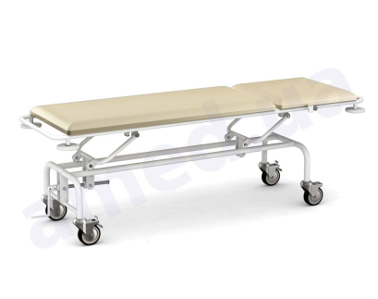
Стілець-ноші
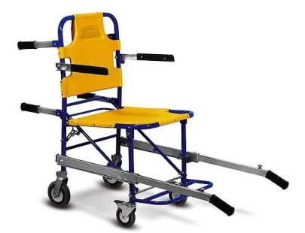
Крісло колісне

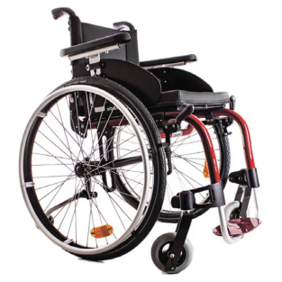

Ходунки на колесах
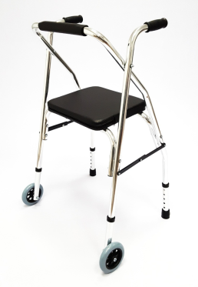

Безкаркасні ноші
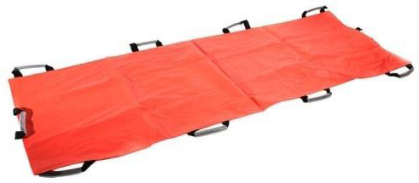
Каркасні ноші
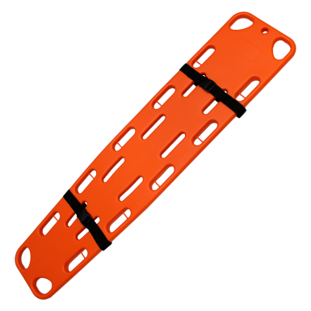

Коментарі:

Послуги | Так | Ні | Частково/коментар | Фото | Рекомендація
Чи виходить спеціально підготовлений персонал, який допомагає транспортувати людей
з інвалідністю?
Коментарі:

Переміщення територією
Фізична доступність | Так | Ні | Частково/коментар | Фото | Рекомендація
Ширина тротуару не менше 1,8 м
Навісні елементи не нижче 2,1 м
Нахил тротуару
не перевищує 5%
Водостоки закрито чарунками, отвори яких
не більше 0,015 м
Конструкції на шляхах руху пішоходів контрастнопромарковано
Покриття | Рівне | Має вибоїни менше або не більше 0,015 м | Має вибоїни більше 0,015 м
Зовнішні сходи | Так | Ні | Частково/коментар | Фото | Рекомендація
Сходинки завширшки 0,4 м
ізаввишки 0,12 м
Поверхня шорстка
та не слизька
Перша та остання сходинки контрастні (промарковані)
Перед першою
та останньою сходинками
є тактильне контрастне застереження
Ширина маршів не менше 1,35 м
Горизонтальні майданчики
за наявності завдовжки
не менше 1,5 м
Наявні поручні на висоті 900, 700 і 500 мм обабіч маршу
Діаметр труби поручня 0,035–0,045 м
Поручні виходять за межі маршу на 0,3 м
і заокруглені
За ширини сходів 2,5 м
є розділові поручні
Коментарі:

Зовнішні пандуси | Так | Ні | Частково/коментар | Фото | Рекомендація
Перед і після пандусу
є тактильне контрастне застереження
Ширина пандусу 1,2 м або 1,8 м, якщо це двобічний рух
Кут нахилу не вище 8%
Висота одного підйому
не вище 0,8 м
Горизонтальні майданчики за розмірами не менше 1,5х1,5 м
Наявний захисний бортик
5 см за потреби
Поверхня шорстка
та не слизька
Наявні поручні на висоті 900, 700 і 500 мм обабіч маршу
Діаметр труби поручня 0,035–0,045 м
Поручні виходять за межі маршу на 0,3 м
і заокруглені
Коментарі:

Зони відпочинку | Так | Ні | Частково/коментар | Фото | Рекомендація
Чи наявні на території лавки у затінку?
Чи лавки зі спинкою та бильцями?
Чи є поряд з лавкою вільний простір для дитячого візка чи людини
на кріслі колісному?
Коментарі:

Дитячий майданчик | Так | Ні | Частково/коментар | Фото | Рекомендація
Чи є на території дитячий майданчик?
Чи є обладнання, яким може користуватися людина на кріслі колісному?
Покриття рівне та доступне для людей на кріслі колісному?
Коментарі:

Притулок

Основний вхід/альтернативний вхід
Фізична доступність | Так | Ні | Частково/коментар | Фото | Рекомендація
Вхід врівень з тротуаром без порогів
Основні двері чітко виділено
і контрастнопромарковано
Дверний проріз має вільний простір не менше 900 мм
Двері не мають порога
Дверна ручка має тягову або нажимну силу
Решітка біля входу має отвори не більше 0,015 м
Скляні поверхні мають контрастне маркування завширшки не менше
0,015 м на висоті 1,6 м
Тамбур має ширину
не менше 2,2 м
Освітлення не мигтить
і не нижче 300 лк
Сходи та пандус мають навіс
Сходи на вхідну групу (якщо вони є) | Так | Ні | Частково/коментар | Фото | Рекомендація
Сходинки завширшки 0,4 м
ізаввишки 0,12 м
Поверхня шорстка
та не слизька
Перша та остання сходинки контрастні (промарковані)
Перед першою та останньою сходинками
є тактильне контрастне застереження
Ширина маршів не менше 1,35 м
Горизонтальні майданчики за наявності завдовжки
не менше 1,5 м
Наявні поручні на висоті 900, 700 і 500 мм обабіч маршу
Діаметр труби поручня 0,035–0,045 м
Поручні виходять за межі маршу на 0,3 м і заокруглені
За ширини сходів 2,5 м
є розділові поручні
Коментарі:

Пандуси вхідної групи (якщо вони є) | Так | Ні | Частково/коментар | Фото | Рекомендація
Перед і після пандусу
є тактильне контрастне застереження
Ширина пандусу 1,2 м або 1,8 м, якщо це двобічний рух
Кут нахилу не вище 8%
Висота одного підйому
не вище 0,8 м
Горизонтальні майданчики за розмірами не менше 1,5х1,5 м
Наявний захисний бортик
5 см за потреби
Поверхня шорстка
та не слизька
Наявні поручні на висоті 900, 700 і 500 мм обабіч маршу
Діаметр труби поручня 0,035–0,045 м
Поручні виходять за межі маршу на 0,3 м і заокруглені
Коментарі:

Підйомник (якщо він є) | Так | Ні | Частково/коментар | Фото | Рекомендація
Розміри підйомника
не менше 1,1х1,4 м
Захисний бортик не менше 5 см
Кнопки тактильно позначено
Коментарі:
Зона адміністрації | Так | Ні | Частково/коментар | Фото | Рекомендація
Чи стійка реєстрації має дві висоти 1,2 м і 0,9 м?
Чи є біля зони адміністрації зона очікування?
Чи є місця для сидіння
на висоті 45 см?
Чи є місця для сидіння
з бильцями?
Чи є місце, де можна залишити свої речі?
Освітлення не мигтить
і не нижче 300 лк
Коментарі:

Інформація та комунікація | Так | Ні | Частково/коментар | Фото | Рекомендація
Чи є тактильна мапа поверху?
Чи є вказівники напрямку?
Чи інформацію щодо притулку при вході подано простою мовою?
Освітлення біля інформації не мигтитьі не нижче 300 лк
Чи наявна інформація дій для тих, хто щойно прибув до притулку?
Інформація чітко читається, не відблискує
Інформацію подано на висоті від 1,2 м до 1,8 м?
Розмір шрифта 1,8–3,5 см
Чи легко від входу знайти рецепцію чи адміністративний пункт?
Чи є можливість перекладу жестовою мовою
в адміністрації притулку?
Коментарі:

Предмети | Так | Ні | Частково/коментар | Фото | Рекомендація
Планшет з ручкою для того, щоб листуватися з тими, хто має порушення мовлення
Крісло з бильцями
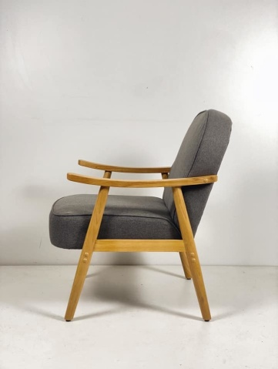
Стільці з підлокітниками
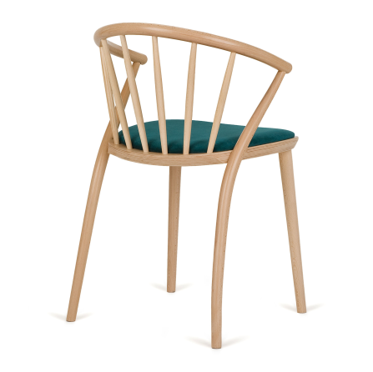
Диван з підлокітниками
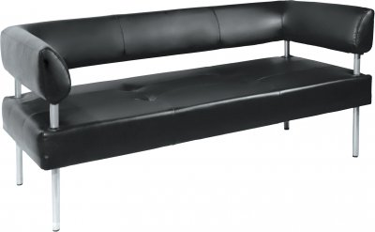
Дитячі стільці
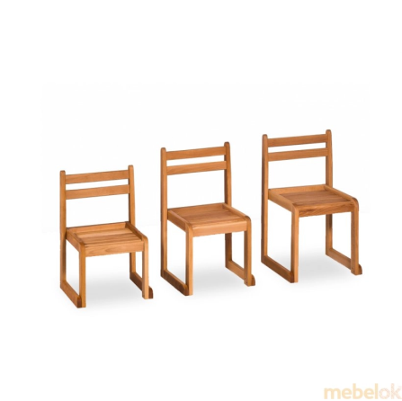

Гачки для одягу
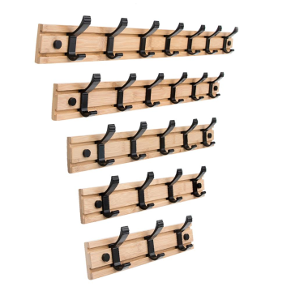

Коментарі:

Послуги | Так | Ні | Частково/коментар | Фото | Рекомендація
Волонтер чи адміністративний працівник, який допомагає заповнювати бланки
та роз’яснювати інформацію
Коментарі:

Санвузли/душові/пеленальна кімната
Фізична доступність | Так | Ні | Частково/коментар | Фото | Рекомендація
Санвузол доступний
для людей з інвалідністю
Доступний санвузол відокремлено від ґендерно маркованих приміщень
Має розміри не менше 1,8х1,65 м
Дверний проріз не менше 900 мм
Дверна ручка нажимна чи тягнуча
Замок на дверях можна повернути однією рукою
Сидіння унітазу на висоті 45–50 см від підлоги
Вільне місце перед унітазом мінімально 800 мм
завширшки і 1100 мм
завдовжки
Є кнопка виклику допомоги не вище 1,2 м від підлоги
З боку прилеглої стіни біля унітаза влаштовано
Г-подібне поруччя на висоті 0,85 м
З боку вільного простору від унітаза влаштовано
П-подібне поруччя відкидне на висоті 0,85 м
Усі пристрої важільного чи нажимного типу розміщено на висоті не вище 1,2 м
Під раковиною є вільне місце 700 мм
Дзеркало поворотне
на висоті доступу не вище 1,2 м
Змішувач сенсорного чи важільного типу
Смітник без кришки, відкритого типу
Обабіч раковини влаштовано поручні
Наявний тримач
для паперових рушників
на висоті не вище 1,2 м
Є гачки для одягу, милиць на висоті до 1,2 м
Освітлення не мигтить
і не нижче 300 лк
Коментарі:

Душові для людей  з інвалідністю | Так | Ні | Частково/коментар | Фото | Рекомендація
Розміри ванної кімнати
або суміщеного санвузла – 2,2х2,2 м
Усі двері мають дверний проріз не менше 900 м
Розмір душової кабіни 1,5х0,9 м
Піддон має бути врівень
з плиткою або не вище 0,015 м
Є відкидне сидіння на висоті 0,45 м
З боку прилеглої стіни біля сидіння влаштовано
Г-подібне поруччя на висоті 0,85 м
Кран змішувача та полички в зоні досяжності
від сидіння
Є гачки для одягу, милиць на висоті до 1,2 м
Освітлення не мигтить
і не нижче 300 лк
Змішувач сенсорного
чи важільного типу
Усі пристрої важільного
чи нажимного типу на висоті не вище 1,2 м
Коментарі:

Ґендерно марковані туалетні кімнати | Так | Ні | Частково/коментар | Фото | Рекомендація
Наявність ґендерно нейтральної туалетної кімнати
Усі двері мають дверний проріз не менше 900 м
Уґендерно маркованих туалетних кімнатах є дитяча накладка на унітаз
Уґендерно маркованих туалетних кімнатах є дитячі сходинки до унітазу чи умивальника
Коментарі:

Сповивальна кімната | Так | Ні | Частково/коментар | Фото | Рекомендація
Окремо відділена кімната, не в туалеті
За відсутності окремої кімнати сповивальний столик влаштовано
у ґендерно маркованих туалетних кімнатах
у доступному санвузлі
Має вільний простір
1,5х1,5 м
Двері мають дверний проріз не менше 900 м
Сповивальний столик
не вище 0,85 м і має вільний простір під ним 0,7 м
Є гачки для одягу, милиць
Поличка для речей міститься в зоні досяжності до 1,2 м
Умивальник має вільний простір від підлоги
до нижнього краю 700 мм
Коментарі:

Інформація та комунікація | Так | Ні | Частково/коментар | Фото | Рекомендація
Універсальна кабіна
має піктограму доступності
Наявні піктограми
щодо маркування ґендерної належності кімнат
Усі кімнати мають мати
праворуч тактильну інформаційну табличку
на висоті 1,5 м
Коментарі:

Предмети | Так | Ні | Частково/коментар | Фото | Рекомендація
Відкидний поручень
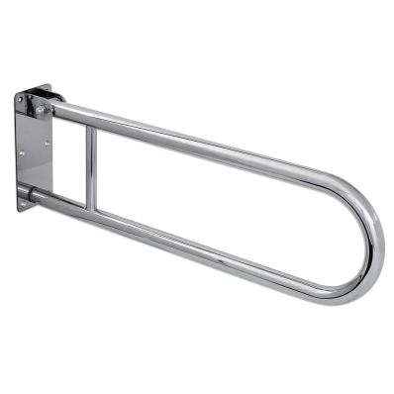

Туалетні опорні рами
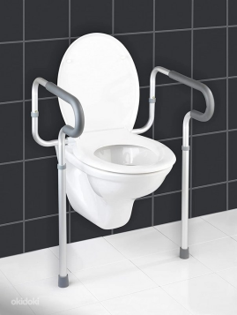

Накладки на унітаз
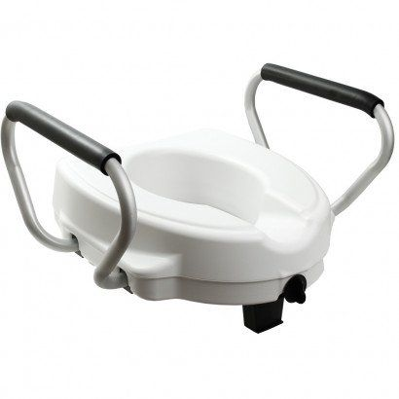
Сходинки
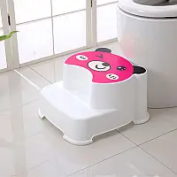
Накладка на унітаз
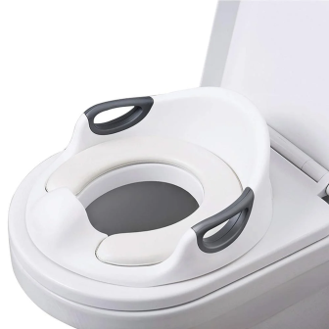

Комбіновані східці
та накладка
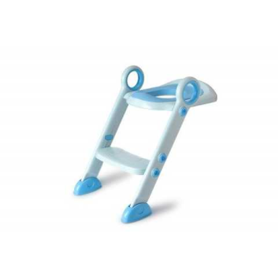

Кушетка
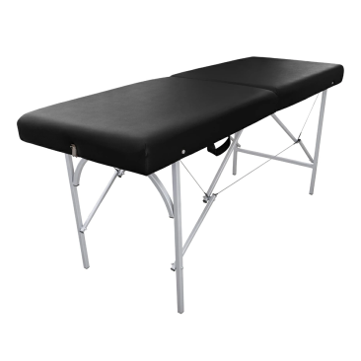

Сидіння для ванни
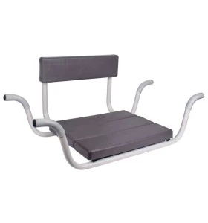

Табурети чи стільці
для душу
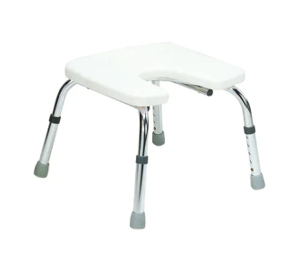
Якщо туалетна кімната недоступна,потрібно облаштувати окрему кімнату чи куток з пересувними предметами.Якщо немає змоги окремої кімнати, тоді потрібна мобільна перегородка, кімната має бути близькою за доступом і мати догляд, бути вентильованою.
Пересувні умивальники

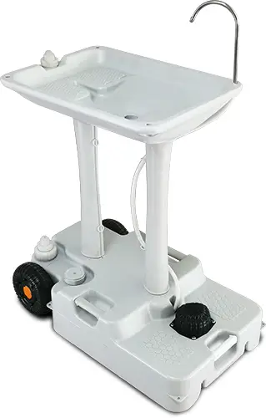

Переносний унітаз
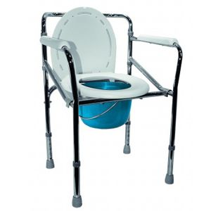

Біотуалет
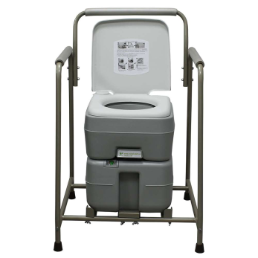
Мобільна перегородка
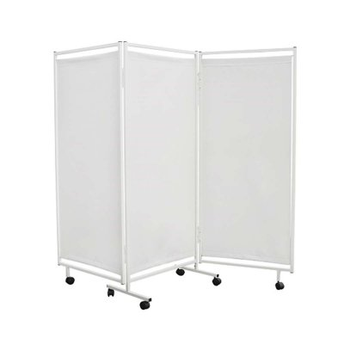

Фен
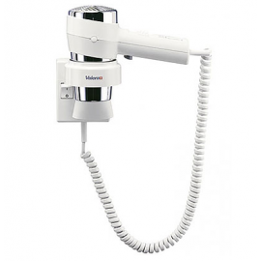
Коментарі:

Послуги | Так | Ні | Частково/коментар | Фото | Рекомендація
Волонтер, який супроводжує і допомагає скористатися туалетом
Волонтер, який чергує за чистотою в санвузлах
Коментарі:

Кімнати та зони
Фізична доступність | Так | Ні | Частково/коментар | Фото | Рекомендація
Чи всі зони, кімнати розміщено на одному поверсі?
Чи вусіх кімнатах
є вогнегасник у доступному місці з піктограмою?
Чи працює в приміщеннях аварійне освітлення евакуаційних виходів?
Зона сну | Так | Ні | Частково/коментар | Фото | Рекомендація
Місця для сну відокремлено елементами (ширмами, шторами, перегородками)
Освітлення не мигтить
і не нижче 300 лк
Розетки доступні від 3-х
на стіну до 3-х метрів
за довжиною
Коментарі:

Зона зберігання речей | Так | Ні | Частково/коментар | Фото | Рекомендація
У доступі є шафи, які не перевищують 1,3 м від рівня підлоги
Шафи можна зачиняти
на індивідуальний замок
Навколо шаф є вільний простір не менше 1,5х1,5 м
Освітлення не мигтить
і не нижче 300 лк
Коментарі:

Тихий куток, тиха кімната | Так | Ні | Частково/коментар | Фото | Рекомендація
Звук всередині приміщення чи тихої зони не перевищує 60 дБ
Освітлення не мигтить
і не нижче 300 лк
Коментарі:

Харчоблок, їдальня | Так | Ні | Частково/коментар | Фото | Рекомендація
Є столи для тих, хто стоїть, на висоті 0,95–1,11 м
Столи для людей на кріслі колісному на висоті
0,74–0,8 м і мають вільний простір під ним 700 мм

Між меблями, столами
є вільні проходи завширшки не менше 1,2 м
Прилавок, на якому роздають їжу, розміщено не вище0,9 м
Чи є можливість самостійного готування, доступу до кухні мешканцям?
Освітлення не мигтить
і не нижче 300 лк
Коментарі:

Зона загального відпочинку | Так | Ні | Частково/коментар | Фото | Рекомендація
Є вільний простір для людини на кріслі колісному
Чи є місця для сидіння
на висоті 45 см?
Чи є місця для сидіння
з бильцями?
Розетки у доступі
від 3-х на стіну
до 3-х метрів за довжиною
Освітлення не мигтить
і не нижче 300 лк
Коментарі:

Дитячий куток | Так | Ні | Частково/коментар | Фото | Рекомендація
Є дитячий столик
зі стільцями
Є м’який мат, на якому можна сидіти, гратися
Освітлення не мигтить
і не нижче 300 лк
Коментарі:

Місце для грудного годування | Так | Ні | Частково/коментар | Фото | Рекомендація
Відокремлене місце чи кімната, що не проглядається
Широке крісло для сидіння
і годування
Полички або столик поряд
з кріслом
Робоча поверхня на висоті 0,85 м і вільним простором під нею 700 мм
Освітлення не мигтить
і не нижче 300 лк
Розетки у доступі від 3-х штук
Коментарі:

Місце для навчання  та роботи | Так | Ні | Частково/коментар | Фото | Рекомендація
Дитячі парти для навчання дошкільнят і школярів
Робочі столи з вільним простором до 700 мм
на поверхнею на висоті
800 мм
Робочі столи на висоті
1100 мм
Крісла, які можна регулювати за висотою,
або наявність стільців різної висоти
Розетки у доступі біля столів від 3-х штук
Освітлення не мигтить
і не нижче 300 лк
Коментарі:

Медпункт | Так | Ні | Частково/коментар | Фото | Рекомендація
У медпункті є вільний простір 1,5х1,5 м
До кушетки є вільний прохід завширшки не менше 1,2 м
Освітлення не мигтить
і не нижче 300 лк
Коментарі:

Ізолятор | Так | Ні | Частково/коментар | Фото | Рекомендація
Є вільний простір 1,5х1,5 м
До кушетки є вільний прохід завширшки не менше 1,2 м
Освітлення не мигтить
і не нижче 300 лк
Коментарі:

Інформація та комунікація | Так | Ні | Частково/коментар | Фото | Рекомендація
Чи всі зони мають свої піктограми?
Чи є в швидкому доступі інформація та контакти
про медичну допомогу поряд?
Чи є персонал,який надає медичну допомогу?
Коментарі:

Предмети | Так | Ні | Частково/коментар | Фото | Рекомендація
Протипролежневіматраци та подушки
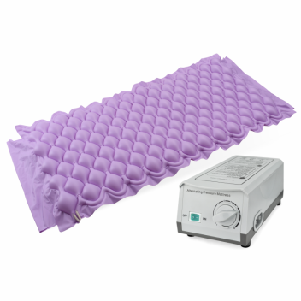
Мобільні перегородки
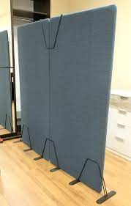

Підйомник для переміщення
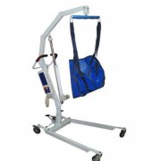
Аптечка першої домедичної допомоги IFAK
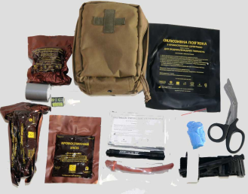
Автоматичний україномовний дефібрилятор
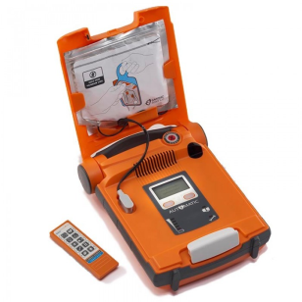
Кулер для води
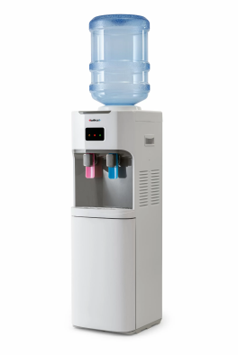
Мікрохвильова піч
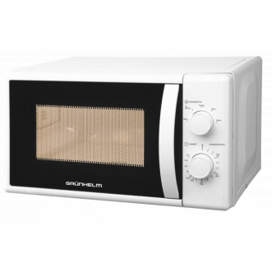
Підігрівач для дитячих пляшок
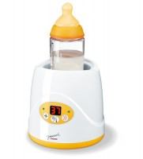
Можливість взяти в оренду зарядник, розташований біля місць для сидіння
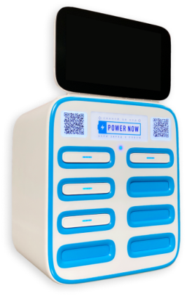

Коментарі:

Послуги | Так | Ні | Частково/коментар | Фото | Рекомендація
Чи є чергові по харчоблоку, які допомагають з роздачею їжі, миють посуд, прибирають?
Чи харчування передбачає індивідуальні потреби тих, хто проживає в притулку (вегетаріанське меню)?
Чи є в притулку доступ
до Wi-fi?
Чи вміють працівники
та волонтери надавати першу домедичну допомогу?
Коментарі:

Переміщення притулком
Фізична доступність | Так | Ні | Частково/коментар | Фото | Рекомендація
Коридори завширшки
не менше 1,2 м
Усі двері контрастно виділено від стіни
Відсутні конструкції
чи елементи на транзитних шляхах
Освітлення не мигтить
і не нижче 300 лк
Коментарі:

Внутрішні сходи | Так | Ні | Частково/коментар | Фото | Рекомендація
Сходинки завширшки
0,3 м ізаввишки 0,15 м
Поверхня шорстка
та не слизька
Перша та остання сходинки контрастні (промарковані)
Перед першою
та останньою сходинками
є тактильне контрастне застереження
Ширина маршів не менше 1,35 м
Горизонтальні майданчики за наявності завдовжки
не менше 1,5 м
Наявні поручні на висоті 900, 700 і 500 мм обабіч маршу
Діаметр труби поручня 0,035–0,045 м
Поручні виходять за межі маршу на 0,3 м і заокруглені
За ширини сходів 2,5 м
є розділові поручні
Коментарі:

Внутрішні пандуси | Так | Ні | Частково/коментар | Фото | Рекомендація
Перед і після пандусу
є тактильне контрастне застереження
Ширина пандусу 1,2 м
або 1,8 м, якщо
це двобічний рух
Кут нахилу не вище 8%
Висота одного підйому
не вище 0,8 м
Горизонтальні майданчики
за розмірами не менше 1,5х1,5 м
Поверхня шорстка
та не слизька
Наявні поручні на висоті 900, 700 і 500 мм обабіч маршу
Наявний захисний бортик
5 см за потреби
Діаметр труби поручня 0,035–0,045 м
Поручні виходять за межі маршу на 0,3 м і заокруглені
Коментарі:

Підйомник (якщо він є) | Так | Ні | Частково/коментар | Фото | Рекомендація
Розміри підйомника
не менше 1,1х1,4 м
Захисний бортик не менше 5 см
Кнопки тактильно позначено
Коментарі:

Інформація та комунікація | Так | Ні | Частково/коментар | Фото | Рекомендація
Чи легко орієнтуватися
та знаходити приміщення?
Чи всі приміщення позначено піктограмою
за наявності функції та тактильними табличками
з боку відчинення дверей
на висоті 1,8 м на 300 см
від дверей?
Коментарі:

Реагування на надзвичайні ситуації воєнного характеру
Фізична доступність | Так | Ні | Частково/коментар | Фото | Рекомендація
Укриття
Наявність доступного туалету в укритті
Наявність можливості готування чи підігрівання їжі
Наявність доступу
до гарячої води, окропу
Наявність рукомийника
Наявність мобільних перегородок
Наявність підігрівача
Евакуація | Так | Ні | Частково/коментар | Фото | Рекомендація
Транспорт для евакуації може прийняти людей
на ношах, на кріслі колісному, дитячі візки
Шляхи евакуації промарковано
Мапи шляхів евакуації розміщено в кожному коридорі, приміщенні
на висоті не вище 1,5 м
Коментарі:

Інформація та комунікація | Так | Ні | Частково/коментар | Фото | Рекомендація
Сповіщення про повітряну тривогу і звукове, і світлове
Чи є письмові інструкції щодо дій з евакуації?
Коментарі:

Предмети | Так | Ні | Частково/коментар | Фото | Рекомендація
Відкидний поручень
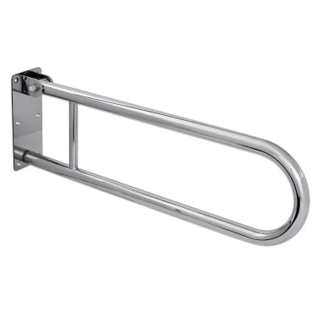

Туалетні опорні рами
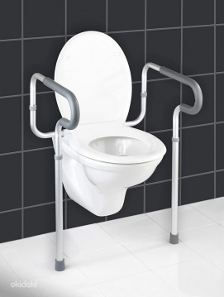

Накладки на унітаз
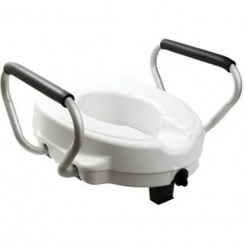

Сходинки
Накладка на унітаз
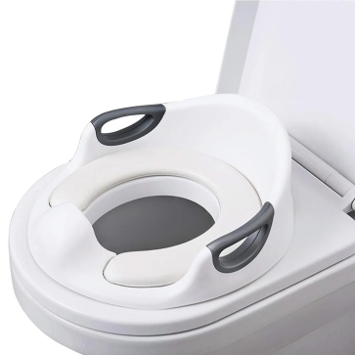

Комбіновані східці
та накладка
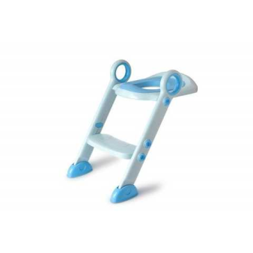

Кушетка
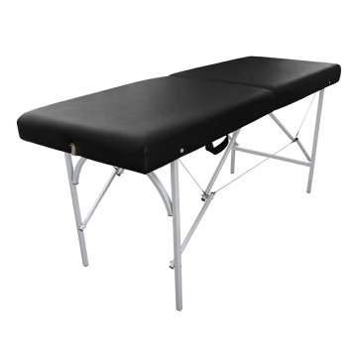

Сидіння для ванни
Табурети чи стільці
для душу
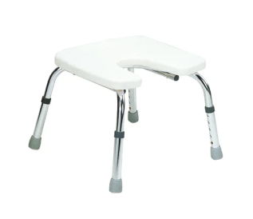
Якщо туалетна кімната недоступна,потрібно облаштувати окрему кімнату чи куток з пересувними предметами.Якщо немає можливості окремої кімнати,потрібна мобільна перегородка, кімната має бути близькою за доступом і мати догляд, бути вентильованою.
Пересувні умивальники

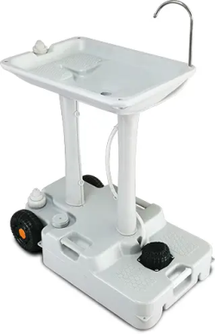

Переносний унітаз

Біотуалет
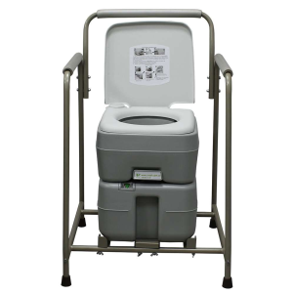
Мобільна перегородка
Фен
Каталка
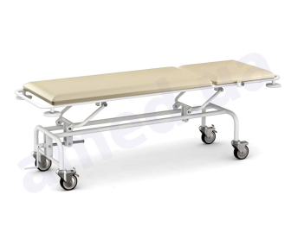
Стілець-ноші
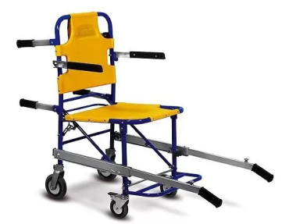
Крісло колісне

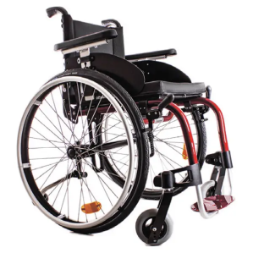

Ходунки на колесах
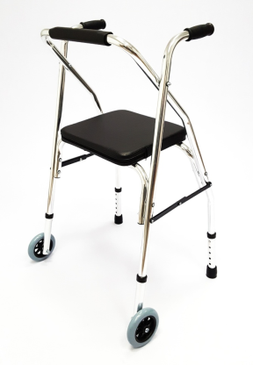

Безкаркасні ноші
Каркасні ноші
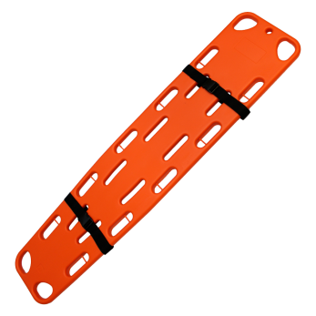
Протипролежневі матраци та подушки
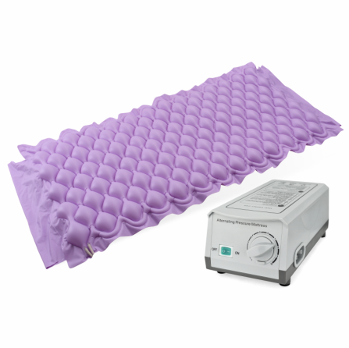
Мобільні перегородки

Аптечка першої домедичної допомоги IFAK
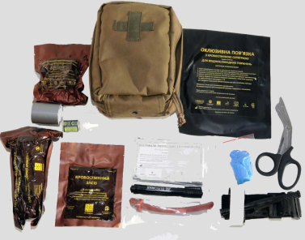
Автоматичний україномовний дефібрилятор
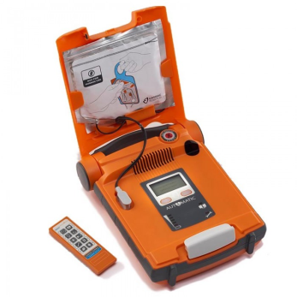
Кулер для води
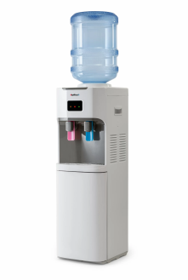
Мікрохвильова піч
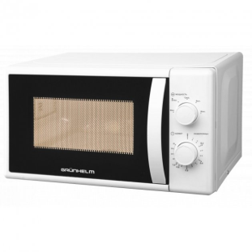

Можливість взяти в оренду зарядник, розташований біля місць для сидіння
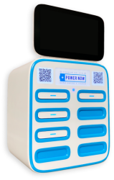

Коментарі:

Послуги | Так | Ні | Частково/коментар | Фото | Рекомендація
Чи персонал знайомий
з інструкцією евакуації для евакуації тих, хто не може самостійно пересуватися
в укриття?
Чи перевіряє персонал притулок на наявність мешканців, які не чули повітряної тривоги перед тим, як сховатися в укриття?
Чи розроблено план дій евакуації з притулкув інше місце?
Коментарі:

Наявність потрібних предметів для внутрішнього користування

Предмети | Так | Ні | Частково/коментар | Рекомендація
Приставний пандус
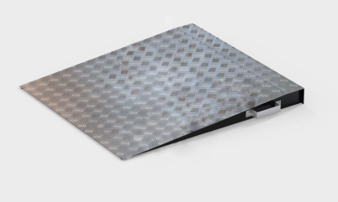
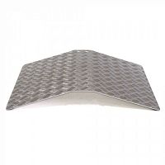

Розкладний пандус
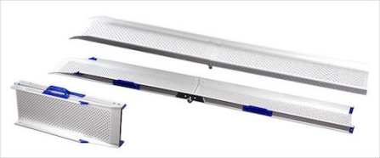
Гуськовий підйомник
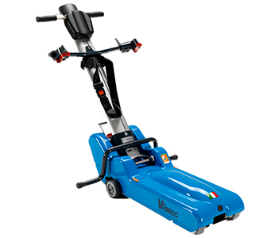

Біла тростина для людей
з порушеннями зору
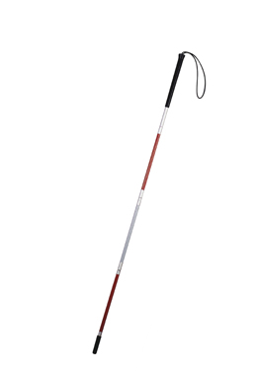
Тростина
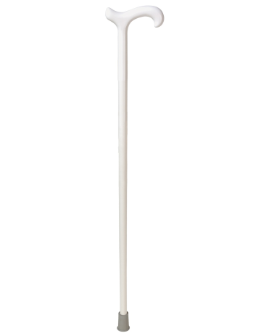

Милиці
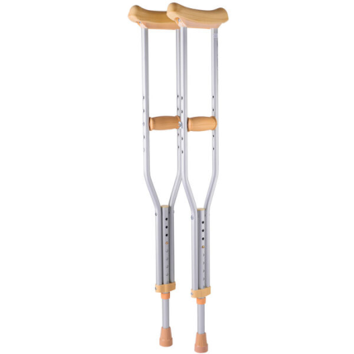

Ходунки

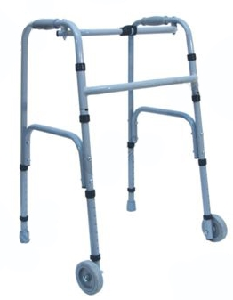

Крісла колісні
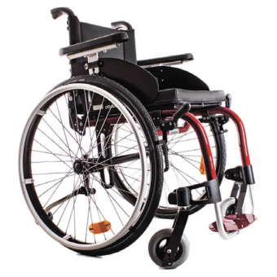

Безкаркасні ноші

Каркасні ноші
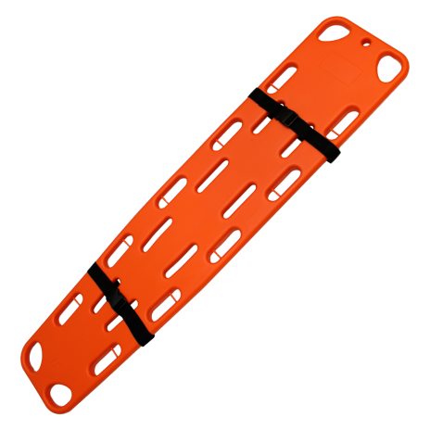
Ноші-стілець
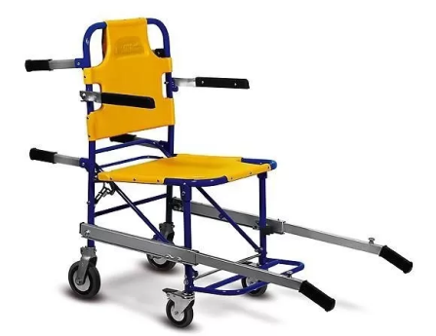

Каталка
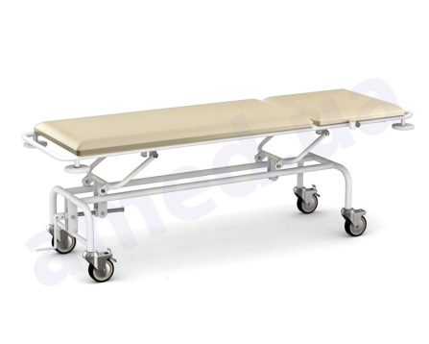
Коментарі:

Інтерв'ю з людьми з інвалідністю, представниками маломобільних груп і працівниками

- Чого вам не вистачає тут?

- З якими бар’єрами ви стикаєтеся тут?

- Що ви додали б сюди?

